О внесении изменений в приказ исполняющего обязанности Министра по инвестициям и развитию Республики Казахстан от 28 мая 2015 года № 640 "Об утверждении регламентов государственных услуг в области промышленной безопасности"
Утративший силу
Приказ Министра по инвестициям и развитию Республики Казахстан от 12 февраля 2016 года № 183. Зарегистрирован в Министерстве юстиции Республики Казахстан 17 марта 2016 года № 13501. Утратил силу приказом Министра индустрии и инфраструктурного развития Республики Казахстан от 8 сентября 2020 года № 457.
Сноска. Утратил силу приказом Министра индустрии и инфраструктурного развития РК от 08.09.2020 № 457 (вводится в действие по истечении десяти календарных дней после дня его первого официального опубликования).
В соответствии с пунктом 1 статьи 43-1 Закона Республики Казахстан от 24 марта 1998 года "О нормативных правовых актах" ПРИКАЗЫВАЮ:
1. Внести в приказ исполняющего обязанности Министра по инвестициям и развитию Республики Казахстан от 28 мая 2015 года № 640 "Об утверждении регламентов государственных услуг в области промышленной безопасности" (зарегистрированный в Реестре государственной регистрации нормативных правовых актов за № 11629, опубликованный 22 июля 2015 года в информационно-правовой системе "Әділет") следующие изменения:
в регламенте государственной услуги "Аттестация юридических лиц на право проведения работ в области промышленной безопасности", утвержденном указанным приказом:
подпункт 2) части второй пункта 1 изложить в следующей редакции:
"2) Некоммерческое акционерное общество "Государственная корпорация "Правительство для граждан" (далее – Государственная корпорация);";
подпункт 5) пункта 5 изложить в следующей редакции:
"5) исполнитель в течение тринадцати рабочих дней осуществляет рассмотрение заявления услугополучателя и представленные на рассмотрение документы (проверяет полноту пакета представленных документов и правильность их составления (оформления) на соответствие действующему законодательству Республики Казахстан) оформляет решение на выдачу аттестата либо мотивированного ответа об отказе в оказании государственной услуги;";
название главы 4 изложить в следующей редакции:
"4. Описание порядка взаимодействия с Государственной корпорацией и (или) иными услугодателями, а также порядка использования информационных систем в процессе оказания государственной услуги";

пункты 9 и 10 изложить в следующей редакции:
"9. Описание порядка обращения в Государственную корпорацию, длительность обработки запроса услугополучателя:
1) для оказания государственной услуги услугополучатель обращается в Государственную корпорацию;
2) длительность обработки запроса услугополучателя в Государственной корпорации – не более двадцати минут;
3) перечень документов, необходимых для оказания государственной услуги при обращении услугополучателя (либо уполномоченного представителя: юридического лица по документу, подтверждающему полномочия; физического лица по нотариально заверенной доверенности) согласно пункту 9 Стандарта.
Прием в Государственной корпорации осуществляется в порядке "электронной очереди" без ускоренного обслуживания.
При желании услугополучателя возможно "бронирование" электронной очереди посредством портала.
При приеме пакета документов оператор Государственной корпорации проверяет представленные документы услугополучателя на полноту, сверяет данные из государственной базы данных "Юридические лица" (далее – ГБД ЮЛ) с оригиналами документов услугополучателя и возвращает оригиналы услугополучателю.
Оператор Государственной корпорации получает письменное согласие на использование сведений, составляющих охраняемую законом тайну, содержащихся в информационных системах, если иное не предусмотрено законами Республики Казахстан.
При приеме всех необходимых документов для получения государственной услуги, оператор Государственной корпорации выдает услугополучателю расписку о приеме соответствующих документов.
В случае неполноты пакета документов, представляемых услугополучателем согласно перечню, предусмотренному пунктом 9 Стандарта, оператор Государственной корпорации отказывает в приеме заявления и выдает расписку об отказе в приеме документов согласно приложению 3 Стандарта.
10. Описание действий работников Государственной корпорации при регистрации и обработке запроса услугополучателя в интегрированной информационной системе Государственной корпорации:
1) работник (оператор) операционного зала Государственной корпорации принятые от услугополучателя документы передает работнику (специалисту) накопительного отдела Государственной корпорации в день поступления документов (пятнадцати минут);
2) работник (специалист) накопительного сектора Государственной корпорации подготавливает и передает документы курьеру, для направления услугодателю. При обращении в Государственную корпорацию день приема документов не входит в срок оказания государственной услуги (в течение дня приема документов);
3) услугодатель в течение тринадцати рабочих дней готовит результат оказания государственной услуги;
4) работник отдела приема и выдачи документов услугодателя передает результат оказания государственной услуги курьеру Государственной корпорации в течение четырех часов.
При этом курьер ставит отметку о получении документов от услугодателя с указанием даты и времени;
5) курьер Государственной корпорации передает работнику (специалисту) накопительного сектора Государственной корпорации результат оказания государственной услуги (два часа);
6) работник (специалист) накопительного сектора принимает результат оказания государственной услуги и направляет работнику сектора выдачи Государственной корпорации (один час);
7) на основании талона и при предъявлении удостоверения личности и/или доверенности, работник сектора выдачи Государственной корпорации выдает услугополучателю результат оказания государственной услуги (пятнадцать минут);
8) в случае, если услугополучатель не обратился за результатом услуги в указанный срок, Государственная корпорация обеспечивает их хранение в течение одного месяца, после чего передает их услугодателю для дальнейшего хранения.";

приложение 2 к указанному регламенту изложить в новой редакции, согласно приложению 1 к настоящему приказу;
в регламенте государственной услуги "Регистрация деклараций промышленной безопасности опасного производственного объекта", утвержденном указанным приказом:
подпункт 2) части второй пункта 1 изложить в следующей редакции:
"2) Некоммерческое акционерное общество "Государственная корпорация "Правительство для граждан" (далее – Государственная корпорация);";
подпункт 5) пункта 5 изложить в следующей редакции:
"5) исполнитель в течение пяти рабочих дней осуществляет рассмотрение заявления услугополучателя и представленные на рассмотрение документы (проверяет полноту пакета представленных документов и правильность их составления (оформления) на соответствие действующему законодательству Республики Казахстан) оформляет решение на регистрацию декларации либо мотивированного ответа об отказе в оказании государственной услуги;";
название главы 4 изложить в следующей редакции:
"4. Описание порядка взаимодействия с Государственной корпорацией и (или) иными услугодателями, а также порядка использования информационных систем в процессе оказания государственной услуги";

пункты 9 и 10 изложить в следующей редакции:
"9. Описание порядка обращения в Государственную корпорацию, длительность обработки запроса услугополучателя:
1) для оказания государственной услуги услугополучатель обращается в Государственную корпорацию.
2) длительность обработки запроса услугополучателя в Государственной корпорации – не более двадцати минут;
3) перечень документов, необходимых для оказания государственной услуги при обращении услугополучателя (либо уполномоченного представителя: юридического лица по документу, подтверждающему полномочия; физического лица по нотариально заверенной доверенности) согласно пункту 9 Стандарта.
Прием в Государственной корпорации осуществляется в порядке "электронной очереди" без ускоренного обслуживания. При желании услугополучателя возможно "бронирование" электронной очереди посредством портала.
При приеме пакета документов оператор Государственной корпорации проверяет представленные документы услугополучателя на полноту, сверяет данные из государственной базы данных "Юридические лица" (далее – ГБД ЮЛ) с оригиналами документов услугополучателя и возвращает оригиналы услугополучателю.
Оператор Государственной корпорации получает письменное согласие на использование сведений, составляющих охраняемую законом тайну, содержащихся в информационных системах, если иное не предусмотрено законами Республики Казахстан.
При приеме всех необходимых документов для получения государственной услуги, оператор Государственной корпорации выдает услугополучателю расписку о приеме соответствующих документов; В случае неполноты пакета документов, представляемых услугополучателем согласно перечню, предусмотренному пунктом 9 Стандарта, оператор Государственной корпорации отказывает в приеме заявления и выдает расписку об отказе в приеме документов согласно приложению 3 Стандарта.
10. Описание действий работников Государственной корпорации при регистрации и обработке запроса услугополучателя в интегрированной информационной системе Государственной корпорации:
1) работник (оператор) операционного зала Государственной корпорации принятые от услугополучателя документы передает работнику (специалисту) накопительного отдела Государственной корпорации в день поступления документов (пятнадцати минут);
2) работник (специалист) накопительного сектора Государственной корпорации подготавливает и передает документы курьеру, для направления услугодателю. При этом, при обращении в Государственную корпорацию день приема документов не входит в срок оказания государственной услуги (в течение дня приема документов);
3) услугодатель в течение пяти рабочих дней готовит результат оказания государственной услуги;
4) работник отдела приема и выдачи документов услугодателя передает результат оказания государственной услуги курьеру Государственной корпорации в течение четырех часов. При этом, курьер ставит отметку о получении документов от услугодателя с указанием даты и времени;
5) курьер Государственной корпорации передает работнику (специалисту) накопительного сектора Государственной корпорации результат оказания государственной услуги (два часа);
6) работник (специалист) накопительного сектора принимает результат оказания государственной услуги и направляет работнику сектора выдачи Государственной корпорации (один час);
7) на основании талона и при предъявлении удостоверения личности и/или доверенности, работник сектора выдачи Государственной корпорации выдает услугополучателю результат оказания государственной услуги (пятнадцать минут);
8) в случае, если услугополучатель не обратился за результатом услуги в указанный срок, Государственная корпорация обеспечивает их хранение в течение одного месяца, после чего передает их услугодателю для дальнейшего хранения.";

приложение 2 к указанному регламенту изложить в новой редакции, согласно приложению 2 к настоящему приказу;
в регламенте государственной услуги "Выдача разрешений на применение технологий, технических устройств, материалов, применяемых на опасных производственных объектах, опасных технических устройств", утвержденном указанным приказом:
подпункт 2) части второй пункта 1 изложить в следующей редакции:
"2) Некоммерческое акционерное общество "Государственная корпорация "Правительство для граждан" (далее – Государственная корпорация);";
подпункт 5) пункта 5 изложить в следующей редакции:
"5) исполнитель в течение двенадцати рабочих дней осуществляет рассмотрение заявления услугополучателя и представленные на рассмотрение документы (проверяет полноту пакета представленных документов и правильность их составления (оформления) на соответствие действующему законодательству Республики Казахстан) оформляет решение на выдачу разрешения либо мотивированного ответа об отказе в оказании государственной услуги;";
подпункт 5) пункта 8 изложить в следующей редакции:
"5) рассмотрение и проверка на полноту пакета представленных документов услугополучателя исполнителем управления услугодателя в течение одного дня, в случае не полноты представленных документов исполнитель подготавливает отказ в принятии к рассмотрению, в случае принятия к рассмотрению оформление решения на выдачу разрешения либо мотивированный ответ об отказе в электронном виде. Длительность выполнения двенадцать рабочих дней;";
название главы 4 изложить в следующей редакции:
"4. Описание порядка взаимодействия с Государственной корпорацией и (или) иными услугодателями, а также порядка использования информационных систем в процессе оказания государственной услуги";

пункты 9 и 10 изложить в следующей редакции:
"9. Описание порядка обращения в Государственную корпорацию, длительность обработки запроса услугополучателя:
1) для оказания государственной услуги услугополучатель обращается в Государственную корпорацию;
2) длительность обработки запроса услугополучателя в Государственной корпорации – не более двадцати минут;
3) перечень документов, необходимых для оказания государственной услуги при обращении услугополучателя (либо уполномоченного представителя: юридического лица по документу, подтверждающему полномочия; физического лица по нотариально заверенной доверенности) согласно пункту 9 Стандарта.
Прием в Государственной корпорации осуществляется в порядке "электронной очереди" без ускоренного обслуживания.
При желании услугополучателя возможно "бронирование" электронной очереди посредством портала.
При приеме пакета документов оператор Государственной корпорации проверяет представленные документы услугополучателя на полноту, сверяет данные из государственной базы данных "Юридические лица" (далее – ГБД ЮЛ) с оригиналами документов услугополучателя и возвращает оригиналы услугополучателю.
Оператор Государственной корпорации получает письменное согласие на использование сведений, составляющих охраняемую законом тайну, содержащихся в информационных системах, если иное не предусмотрено законами Республики Казахстан.
При приеме всех необходимых документов для получения государственной услуги, оператор Государственной корпорации выдает услугополучателю расписку о приеме соответствующих документов;
В случае неполноты пакета документов, представляемых услугополучателем согласно перечню, предусмотренному пунктом 9 Стандарта, оператор Государственной корпорации отказывает в приеме заявления и выдает расписку об отказе в приеме документов согласно приложению 3 Стандарта.
10. Описание действий работников Государственной корпорации при регистрации и обработке запроса услугополучателя в интегрированной информационной системе Государственной корпорации:
1) работник (оператор) операционного зала Государственной корпорации принятые от услугополучателя документы передает работнику (специалисту) накопительного отдела Государственной корпорации в день поступления документов (пятнадцати минут);
2) работник (специалист) накопительного сектора Государственной корпорации подготавливает и передает документы курьеру, для направления услугодателю. При этом, при обращении в Государственную корпорацию день приема документов не входит в срок оказания государственной услуги (в течение дня приема документов);
3) услугодатель в тринадцать рабочих дней готовит результат оказания государственной услуги;
4) работник отдела приема и выдачи документов услугодателя передает результат оказания государственной услуги курьеру Государственной корпорации в течение четырех часов.
При этом, курьер ставит отметку о получении документов от услугодателя с указанием даты и времени;
5) курьер Государственной корпорации передает работнику (специалисту) накопительного сектора Государственной корпорации результат оказания государственной услуги (два часа);
6) работник (специалист) накопительного сектора принимает результат оказания государственной услуги и направляет работнику сектора выдачи Государственной корпорации (один час);
7) на основании талона и при предъявлении удостоверения личности и/или доверенности, работник сектора выдачи Государственной корпорации выдает услугополучателю результат оказания государственной услуги (пятнадцать минут);
8) в случае, если услугополучатель не обратился за результатом услуги в указанный срок, Государственная корпорация обеспечивает их хранение в течение одного месяца, после чего передает их услугодателю для дальнейшего хранения.";

приложение 2 к указанному регламенту изложить в новой редакции, согласно приложению 3 к настоящему приказу;
в регламенте государственной услуги "Выдача разрешения на постоянное применение взрывчатых веществ и изделий на их основе", утвержденном указанным приказом:

приложение 2 к указанному регламенту изложить в новой редакции согласно приложению 4 к настоящему приказу;
в регламенте государственной услуги "Выдача разрешений на производство взрывных работ", утвержденном указанным приказом:

приложение 2 к указанному регламенту изложить в новой редакции, согласно приложению 5 к настоящему приказу;
в регламенте государственной услуги "Согласование проектной документации на строительство, расширение, реконструкцию, модернизацию, консервацию и ликвидацию опасных производственных объектов", утвержденным указанным приказом:
подпункт 5) пункта 5 изложить в следующей редакции:
"5) исполнитель в течение восемнадцати рабочих дней осуществляет рассмотрение заявления услугополучателя и представленные на рассмотрение документы (проверяет полноту пакета представленных документов и правильность их составления (оформления) на соответствие действующему законодательству Республики Казахстан) оформляет решение о согласовании либо мотивированный ответ об отказе в оказании государственной услуги;";
подпункт 5) пункта 8 изложить в следующей редакции:
"5) рассмотрение и проверка на полноту пакета представленных документов услугополучателя исполнителем управления (отдела) услугодателя в течение одного дня, в случае не полноты представленных документов исполнитель подготавливает отказ в принятии к рассмотрению, в случае принятия к рассмотрению оформляет письмо-согласование проекта в электронном виде.
Длительность выполнения восемнадцать рабочих дней;";

приложение 2 к указанному регламенту изложить в новой редакции согласно приложению 6 к настоящему приказу.
2. Комитету индустриального развития и промышленной безопасности Министерства по инвестициям и развитию Республики Казахстан (Ержанов А.К.) обеспечить:
1) государственную регистрацию настоящего приказа в Министерстве юстиции Республики Казахстан;
2) направление копии настоящего приказа в печатном и электронном виде на официальное опубликование в периодические печатные издания и информационно-правовую систему "Әділет" в течение десяти календарных дней после его государственной регистрации в Министерстве юстиции Республики Казахстан, а также в Республиканский центр правовой информации в течение пяти рабочих дней со дня получения зарегистрированного приказа для включения в эталонный контрольный банк нормативных правовых актов Республики Казахстан;
3) размещение настоящего приказа на интернет-ресурсе Министерства по инвестициям и развитию Республики Казахстан и на интранет-портале государственных органов;
4) в течение десяти рабочих дней после государственной регистрации настоящего приказа в Министерстве юстиции Республики Казахстан предоставление в Юридический департамент Министерства по инвестициям и развитию Республики Казахстан сведений об исполнении мероприятий, предусмотренных подпунктами 1), 2) и 3) пункта 2 настоящего приказа.
3. Контроль за исполнением настоящего приказа возложить на курирующего вице-министра по инвестициям и развитию Республики Казахстан.
4. Настоящий приказ вводится в действие по истечении двадцати одного календарного дня после дня его первого официального опубликования.
Министр по инвестициям
и развитию Республики Казахстан | А. Исекешев

Приложение 1
к приказу Министра
по инвестициям и развитию
Республики Казахстан
от 12 февраля 2016 года № 183
Приложение 2
к Регламенту государственной услуги
"Аттестация юридических лиц на право
проведения работ в области
промышленной безопасности"
Справочник бизнес-процессов оказания государственной услуги
"Аттестация юридических лиц на право проведения работ в области
промышленной безопасности"
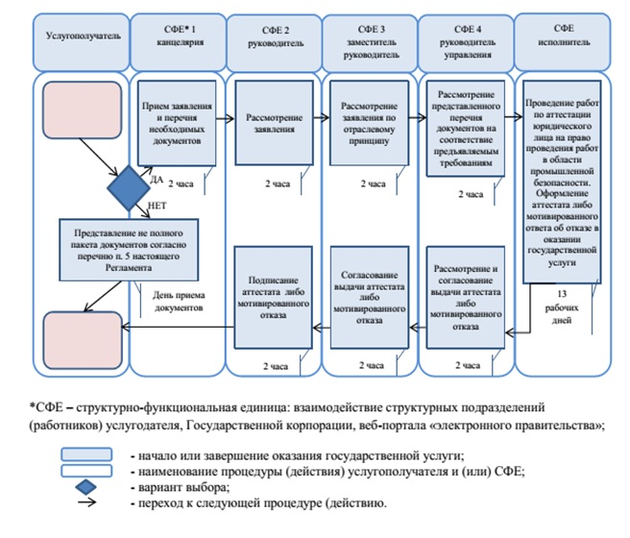

Приложение 2
к приказу Министра
по инвестициям и развитию
Республики Казахстан
от 12 февраля 2016 года № 183
Приложение 2
к Регламенту государственной услуги
"Регистрация деклараций промышленной
безопасности опасного
производственного объекта"
Справочник бизнес-процессов оказания государственной услуги
"Регистрация деклараций промышленной безопасности опасного
производственного объекта"
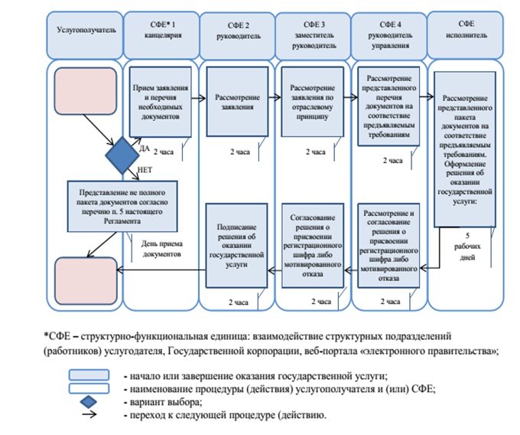

Приложение 3
к приказу Министра
по инвестициям и развитию
Республики Казахстан
от 12 февраля 2016 года № 183
Приложение 2
к Регламенту государственной услуги
"Выдача разрешения на применение
технологий, технических устройств,
материалов, применяемых на
опасных производственных
объектах, опасных
технических устройств"
Справочник бизнес-процессов оказания государственной услуги
"Выдача разрешения на применение технологий, технических
устройств, материалов, применяемых на опасных производственных
объектах, опасных технических устройств"
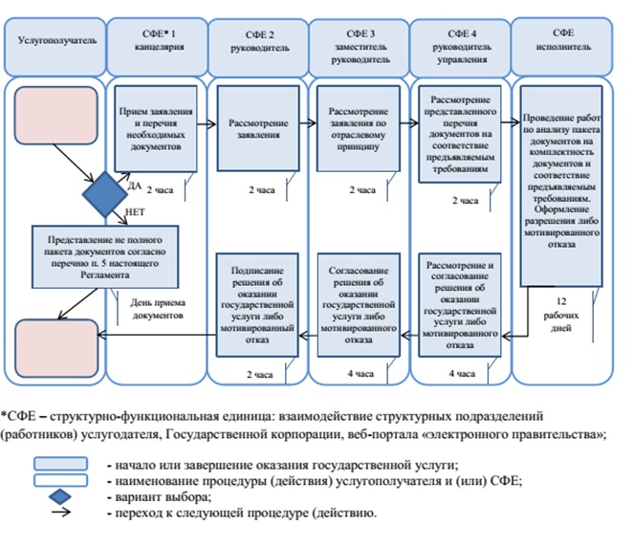

Приложение 4
к приказу Министра
по инвестициям и развитию
Республики Казахстан
от 12 февраля 2016 года № 183
Приложение 2
к Регламенту государственной услуги
"Выдача разрешения на постоянное
применение взрывчатых веществ
и изделий на их основе"
Справочник бизнес-процессов оказания государственной услуги
"Выдача разрешения на постоянное применение взрывчатых веществ
и изделий на их основе"
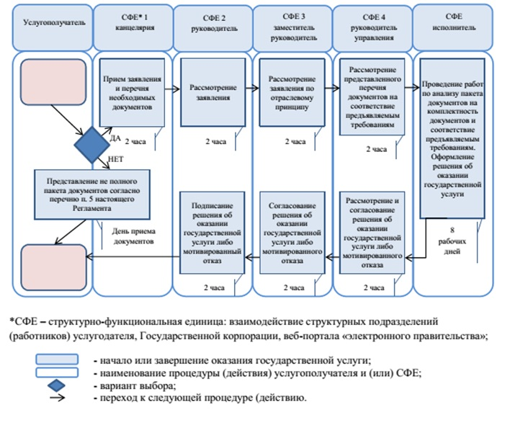

Приложение 5
к приказу Министра
по инвестициям и развитию
Республики Казахстан
от 12 февраля 2016 года № 183
Приложение 2
к регламенту государственной услуги
"Выдача разрешений на
производство взрывных работ"
Справочник бизнес-процессов оказания государственной услуги
"Выдача разрешений на производство взрывных работ"
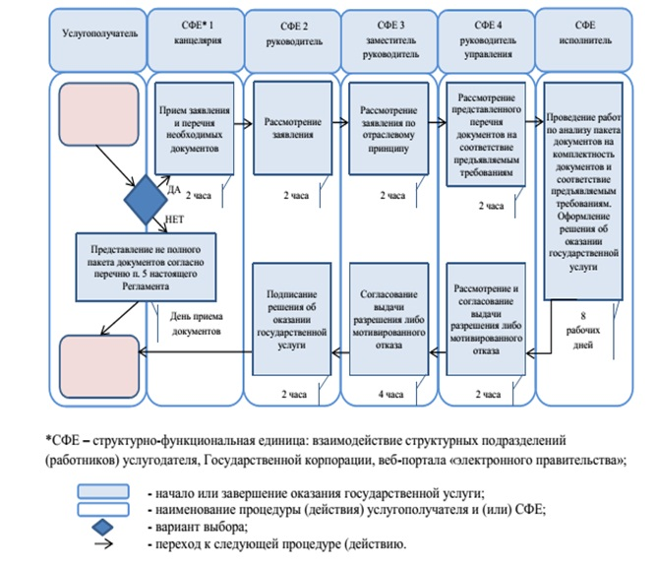

Приложение 6
к приказу Министра
по инвестициям и развитию
Республики Казахстан
от 12 февраля 2016 года № 183
Приложение 2
к регламенту государственной услуги
"Согласование проектной документации
на строительство, расширение,
реконструкцию, модернизацию,
консервацию и ликвидацию
опасных производственных объектов"
Справочник бизнес-процессов оказания государственной услуги
"Согласование проектной документации на строительство,
расширение, реконструкцию, модернизацию, консервацию и
ликвидацию опасных производственных объектов"
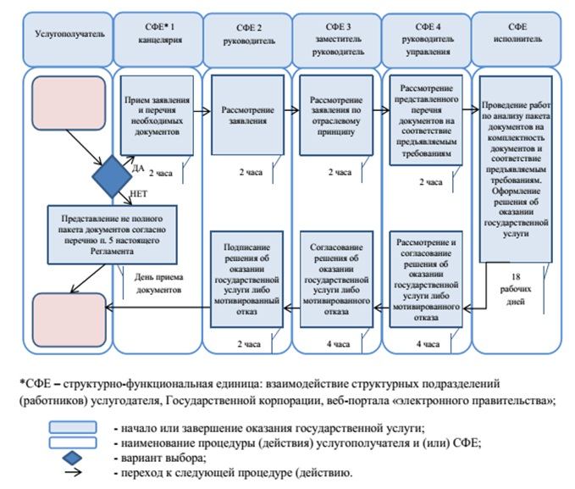

© 2012. РГП на ПХВ «Институт законодательства и правовой информации Республики Казахстан» Министерства юстиции Республики Казахстан

